常識科
教學計劃

年級：五年級 | 課本： 今日常識新領域 第2冊 珍惜生命
人數：25人 | 單元：單元一 活得健康
教節：2節 (70分鐘) | 課題： 第一課 拒絕吸煙  (第四、五節：拒絕吸煙)
學生已有知識：
在知識層面：
- 認識現今社會人們吸煙的成因
- 說出吸煙的對個人、家庭、社會的影響
- 認識吸煙年輕化的趨勢
- 說出吸煙年輕化的成因
- 說出減低青少年吸煙的方法
- 分析拒絕及接受吸煙的後果，包括好處及壞處

教學目標：
完成本教節後，學生能夠：

在知識層面：
- 說出一手煙和二手煙的意思和分別
- 說出戒煙時可能出現的癥狀及遇到的困難
- 說出有關香港控制二手煙的法例
在技能層面：
- 運用六頂帽子的思維方式來分析及評價報章裡所指的人的行為
- 運用六頂帽子的思維，透過了解人們吸煙的成因來思考減低人們吸煙的方法，提升個人的創意思維能力
在態度層面：
- 透過口述分享及文字來表達及認識個人對於吸煙議題上的不同持份者的感受
- 增加個人對於戒煙人士的關注
- 明白減少二手煙需要個人自律、法例管制、教育等多方面的力量
- 思考吸煙是否唯一一個令自己、他人快樂的方法

所需教材：
1.教學簡報
2. 課本
3. 工作紙
教學流程:
學習重點/  目標/成果 | 學習/  評估活動 | 學習過程 (指示/提問/ 小結) | 時間/  資源
引起動機 | 提問 | - 教師提問上一節課堂的內容：  指出現時香港青少年吸煙的情況 (年輕化) | 2分鐘  教學簡報
發展  重點一  目標：  說出戒煙時可能出現的癥狀及遇到的困難  運用六頂帽子的思維方式來分析及評價報章裡所指的人的行為  運用六頂帽子的思維來提出減低人們吸煙的方法，提升個人的創意思維能力 | 提問、  影片、  工作紙 | - 指示學生打開工作紙，與學生討論個人對於香港青少年吸煙的情況年輕化的感受。教師在簡報上展示不同形容詞，引領學生思考自己的情緒，著學生分享，然後寫在工作紙上。  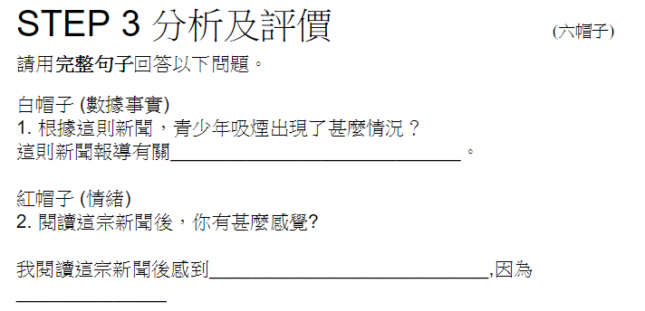  - 提問學生文章出現過的持份者/角色，引導學生說出吸煙者 、戒煙者、鼓勵別人吸煙的朋友及其他人士等，引導學生說出每個角色的行為  - 就戒煙人士作延伸：播放相關影片，提問學生：  a)煙癮與煙草的哪種成份有關 (尼古丁、釋出多巴胺)  b)戒煙人士所遇到的困難 (退癮癥狀)  c)甚麼因素能提高戒煙成功的機會 (家人、朋友的支持)  d)煙草是否唯一一種增加釋出多巴胺的方法  e)吸煙是否唯一一個令自己、他人快樂的方法  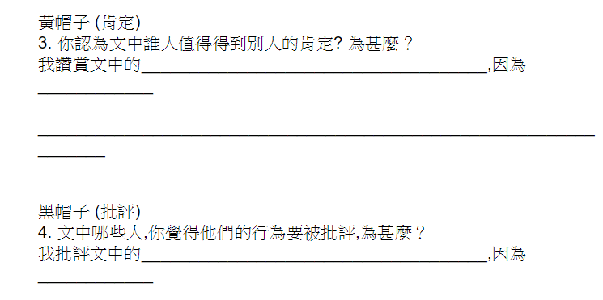  - 分別請學生分享哪些人士讓他們欣賞及批評，然後寫在工作紙上。  - 提問怎樣可以減低人們吸煙，讓學生自由分享。  - 教師總結學生的說法，指出給予建議時，可透過了解人們吸煙的成因來思考，然後在簡報展示青少年吸煙的成因，讓學生就每個原因想出不同的方法，然後寫在工作紙上。  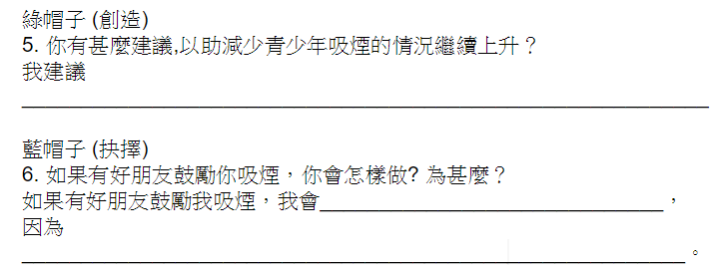 | 28分鐘  白板  教學簡報
發展  重點二  目標：  說出一手煙和二手煙的意思和分別  說出有關香港控制二手煙的法例 | 提問、  小組討論、  工作紙 | 一、引起動機：  - 重溫上一節內容，提問學生一手煙和二手煙的意思和分別。  - 教師在簡報展示一手煙和二手煙的化學成份的數據，引導學生比較及指出二手煙對人體的禍害比一手煙多。  二、社會實況  - 提問學生現時香港有沒有控制二手煙措施。  - 打播放政府宣傳短片，引導學生說出現時香港政府打擊二手煙的有關法例。  - 提問學生是否讚成或對現時法例有何看法，並作解釋。  - 提問是否只有法例便可控制二手煙的情況，引導學生明白減少二手煙需要個人自律、法例管制、教育等多方面的力量 | 25分鐘
總結 | 作業 | 總結學習內容  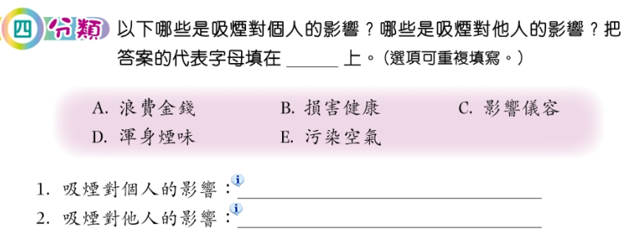  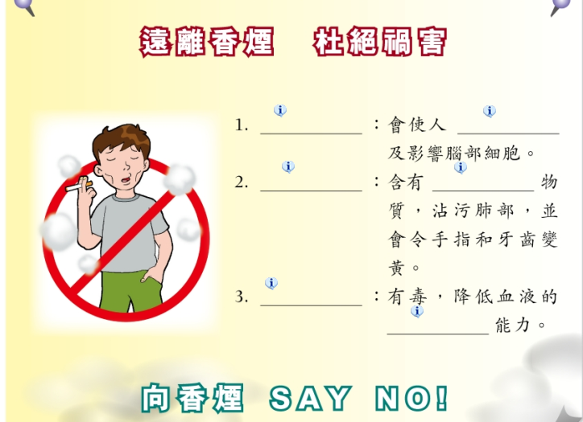  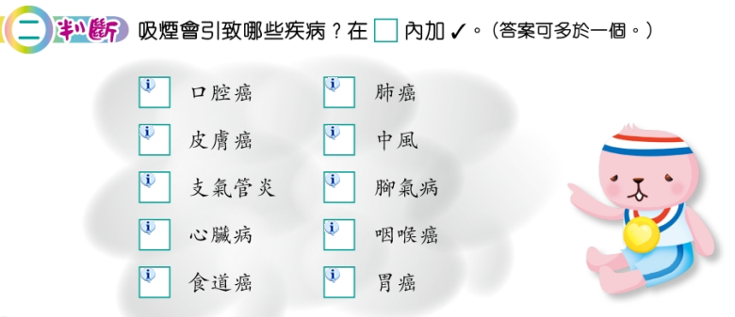  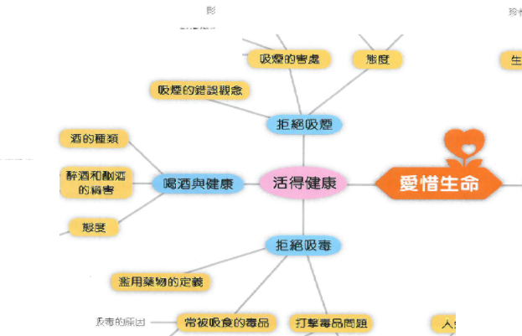  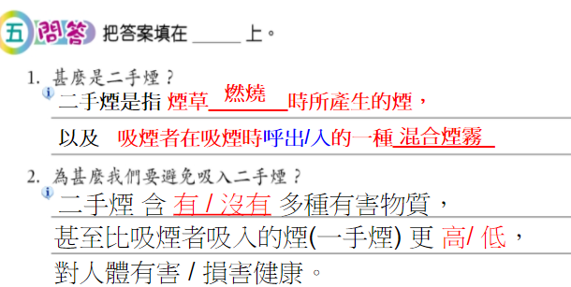  - 引導學生完成工作紙的腦圖以及作業，以作總結。  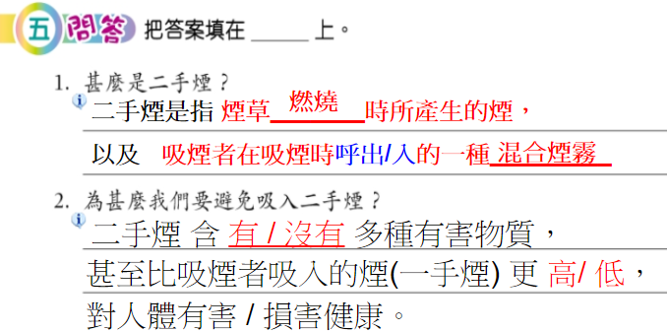 | 20分鐘  作業

反思：
在發展一部分，即使教師未展示文中提及的角色，學生都能從文中分析出出現過的人物，亦積極分享自己對人物的感受。教師所的提問(戒煙是否容易)及所展示的與戒煙相關的影片都能引起學生學習動機，從學生的回答(戒煙不容易)，反映他們對戒煙者的同理心有所提升。唯在寫字方面，由於每個學生所寫的原因不同，教師需回應學生的需求，在白板上寫上文字，比較需時。

第二部分大學生部分能準確地說出作業的答案，反映他們理解相關概念，唯在文字題上學生需要較多時間書寫文字。教師日後可引導學生寫上關鍵字，然後回家才完成整條文字題。

